

EURÓPSKA ÚNIA
EURÓPSKY FOND REGIONÁLNEHO ROZVOJA

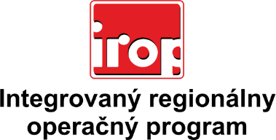

Názov projektu: „Budovanie a zlepšenie technického vybavenia Základnej školy s materskou školou Sv. Dominika Savia v Dubnici nad Váhom”
Miesto realizácie projektu: Mesto Dubnica nad Váhom
Registračné číslo zmluvy o poskytnutí NFP: IROP-Z-302021J970-222-13
Kód projektu: 302021J970
Celkové oprávnené výdavky: 92 473,12 EUR
Výška NFP: 87 849,49 EUR
Vlastné zdroje mesta: 4 623,66 EUR
Časový harmonogram: 02/2019 - 09/2019
Operačný program: Integrovaný regionálny operačný program
Výzva - kód výzvy : IROP-P02-SC222-2016-13
Spolufinancovaný fondom: Európsky fond regionálneho rozvoja
Prioritná os: 2 Ľahší prístup k efektívnejším a kvalitnejším verejným službám
Poskytovateľ: Ministerstvo pôdohospodárstva a rozvoja vidieka SR v zastúpení
Trenčiansky samosprávny kraj

Stručný opis projektu: Cieľom predkladaného projektu je zlepšiť kľúčové kompetencie žiakov základných škôl prostredníctvom zlepšenia technického stavu odbornej učebne v Základnej škole s materskou školou sv. Dominika Savia v Dubnici nad Váhom.

